BÁO CÁO TUẦN 1
Đề tài: Tự động bật/tắt tài nguyên theo giờ học để tiết kiệm ngân sách
Môn học: Cloud - Đợt 1 - 2026-2027
GVHD: Huỳnh Xuân Phụng
Nhóm: DevOps & IaC
Thành viên:
- Nguyễn Văn Trung – 24110365,
- Nguyễn Văn Thi – 24110334
Thời gian: Tuần 1
Link repo Git: https://github.com/nguyentrung01ute-ui/autoschedule.git
1. Mục tiêu tuần 1
Tìm hiểu các dịch vụ liên quan, thiết kế kiến trúc, vẽ sơ đồ, chốt quy ước tag, và dựng nền tảng trên AWS Learner Lab gồm S3 bucket cùng 3 loại tài nguyên mẫu (EC2, RDS, SageMaker Notebook) đã gắn tag.
2. Tìm hiểu kiến thức
- EventBridge: dùng scheduled rule với rate(15 minutes) để kiểm tra lịch và cron(0 1 * * ? *) để gửi báo cáo. Cron của AWS tính theo giờ UTC, nên 01:00 UTC tương ứng 08:00 giờ Việt Nam.
- boto3: Lambda dùng các API describe_instances, start_instances, stop_instances (EC2), describe_db_instances, list_tags_for_resource, start_db_instance, stop_db_instance (RDS), list_notebook_instances, list_tags, start_notebook_instance, stop_notebook_instance (SageMaker), và sns.publish để gửi báo cáo.
- Giới hạn Learner Lab: chỉ dùng Region us-east-1/us-west-2, chỉ dùng LabRole (không tạo IAM user/role), EC2 từ nano đến large, ≤ 9 instance, EBS ≤ 100 GB. RDS khi stop chỉ là tạm thời, AWS tự khởi động lại sau tối đa 7 ngày.
3. Thiết kế kiến trúc
Hệ thống gồm hai luồng:
- Luồng enforce (mỗi 15 phút): EventBridge gọi Lambda autoschedule. Lambda quét EC2/RDS/SageMaker có tag Project=AutoSchedule và Schedule, so với giờ Asia/Ho_Chi_Minh, rồi start hoặc stop nếu trạng thái thực tế khác trạng thái mong muốn. Tài nguyên đang chuyển trạng thái được bỏ qua và xử lý ở chu kỳ sau.
- Luồng report (08:00 giờ VN): Lambda tổng hợp danh sách tài nguyên đang chạy và gửi qua SNS đến email.
Ngoài ra có CloudWatch Logs và Alarm để theo dõi lỗi Lambda, S3 chứa file scheduler.zip, và CloudFormation để đóng gói triển khai.
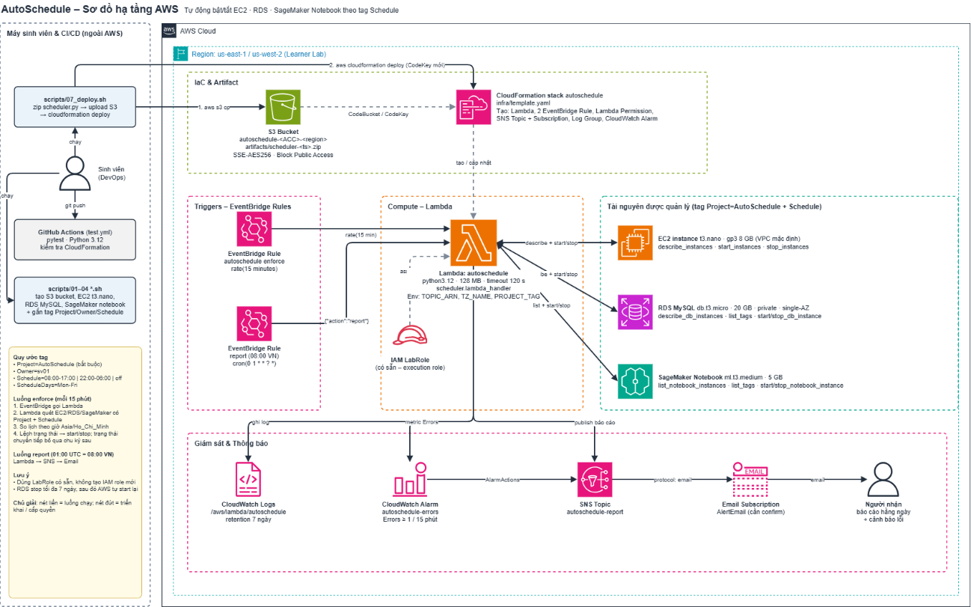
Hình 1: Sơ đồ hạ tầng AutoSchedule.
Quy ước tag:
Tag | Giá trị ví dụ | Ý nghĩa
Project | AutoSchedule | Bắt buộc, giới hạn phạm vi quản lý
Owner | 24110365 | Chủ sở hữu
Schedule | 08:00-17:00 (hoặc 22:00-06:00, off) | Khung giờ chạy
ScheduleDays | Mon-Fri | Ngày chạy
Quy ước tên tài nguyên: autoschedule-ec2, autoschedule-db, autoschedule-nb. Múi giờ: Asia/Ho_Chi_Minh.
4. Nội dung thực hiện trên AWS Console
4.1. Chuẩn bị môi trường
Mở AWS Management Console của Learner Lab, chọn Region us-east-1.
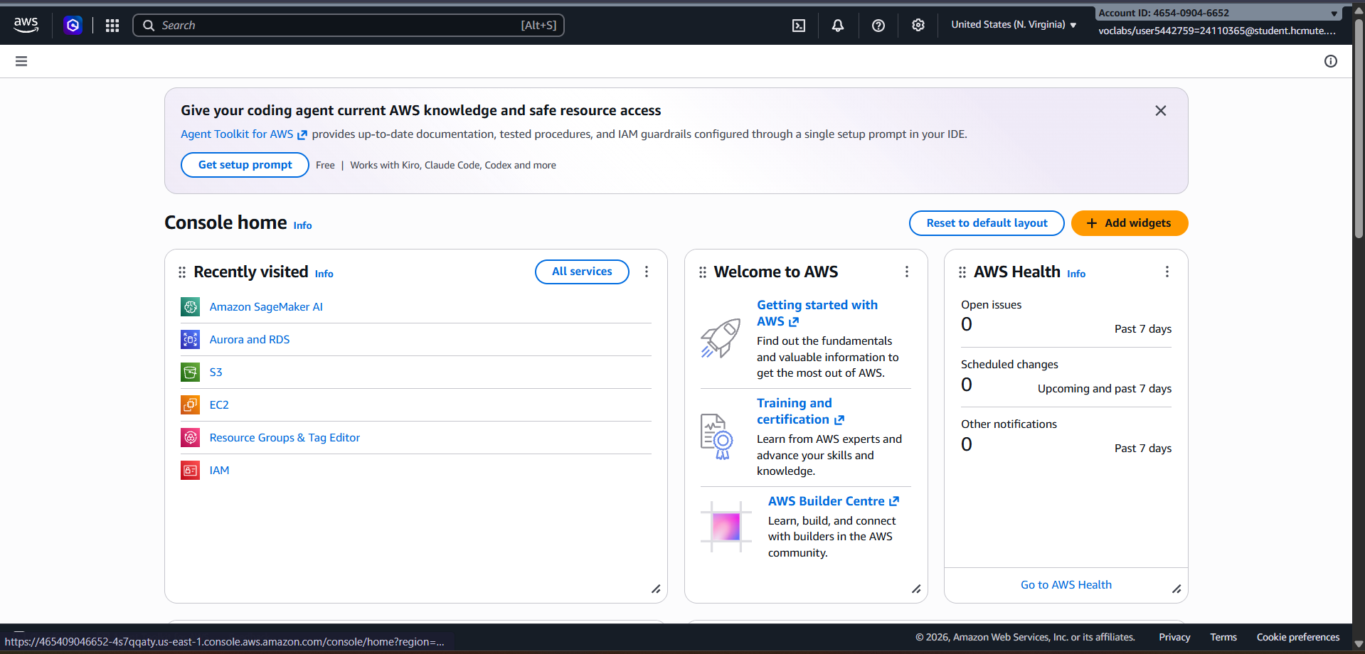
Hình 2: Khởi động lab
4.2. Xác nhận LabRole
Yêu cầu của project là dùng LabRole có sẵn, không tạo IAM role mới. Ảnh hiện tại cần được kiểm tra lại vì phần chụp không thể hiện rõ trang Roles/ARN của LabRole.
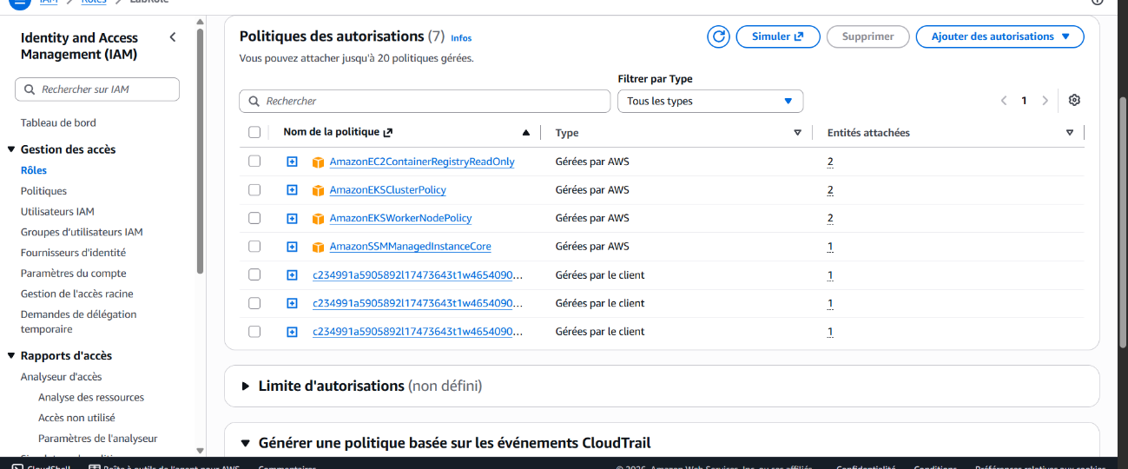
Hình 3: Trang IAM Policies (chưa đủ để chứng minh LabRole; cần thay ảnh trước khi nộp).
4.3. Tạo S3 bucket
Bucket autoschedule-465409046652-us-east-1, bật Block all public access, mã hóa SSE-S3, tag Project và Owner. Tên bucket được đối chiếu theo ảnh AWS Console; 465409046652 là Account ID của Learner Lab.
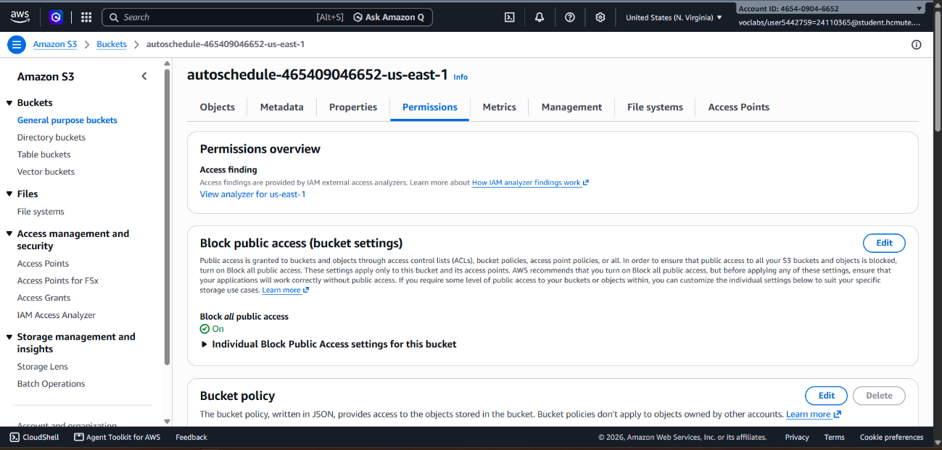
Hình 4: Block Public Access đang On
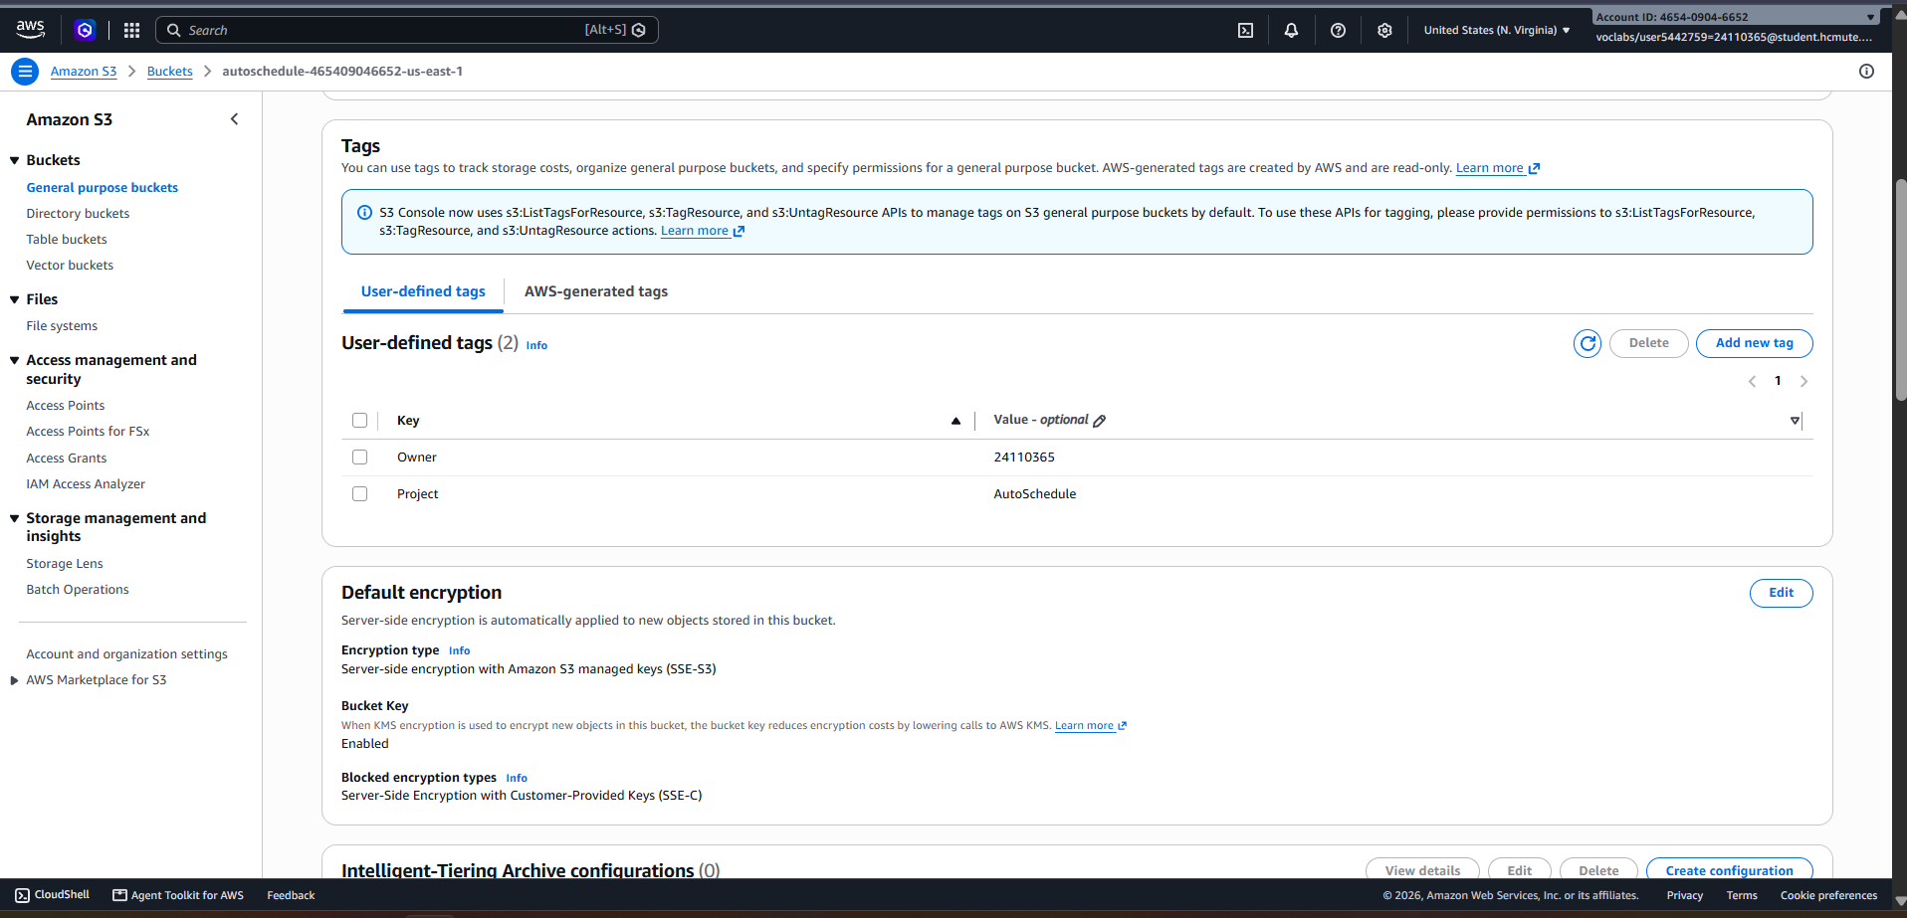
Hình 5: Tags và Default encryption.
4.4. Tạo EC2 mẫu
Instance autoschedule-ec2, loại t3.nano, Amazon Linux 2023, VPC mặc định, security group default, EBS 8 GiB gp3, 4 tag Project, Owner, Schedule=08:00-17:00, ScheduleDays=Mon-Fri (gắn cho cả instance và volume).
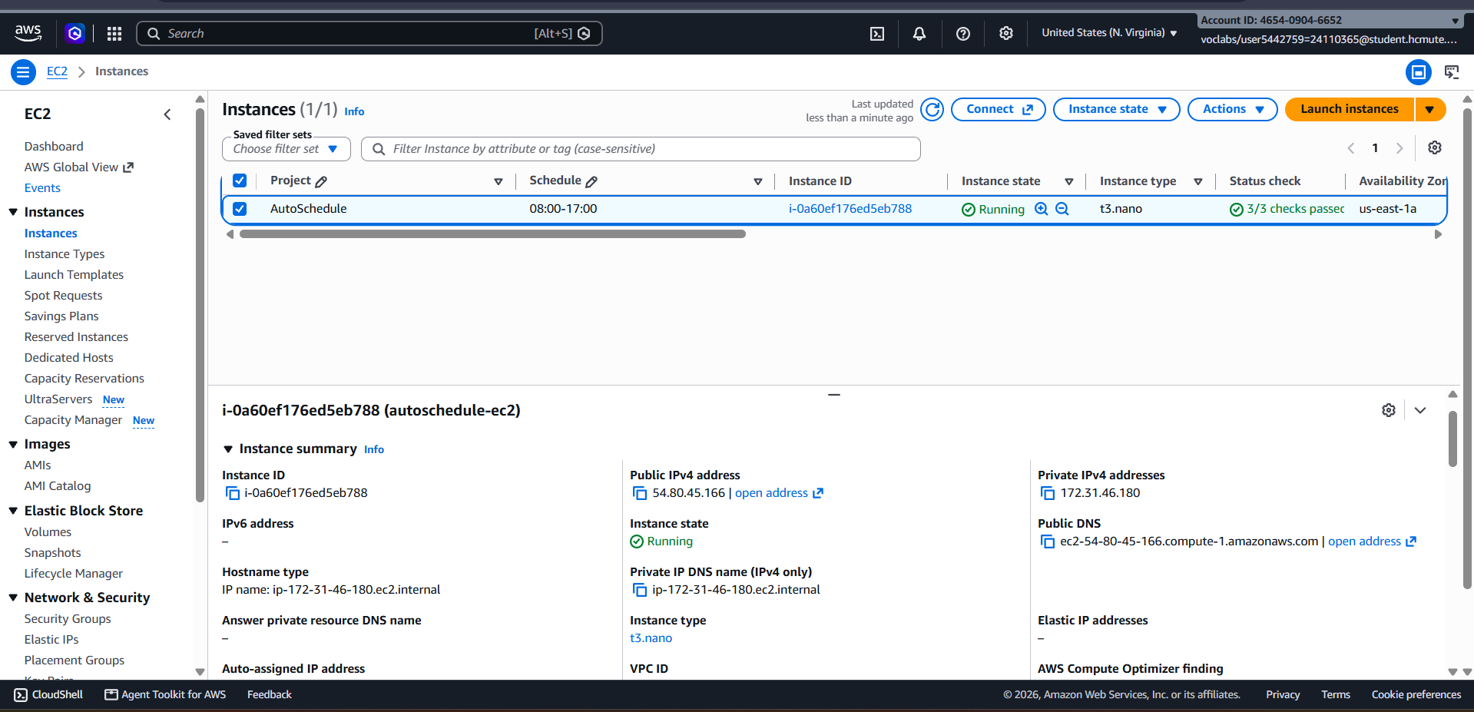
Hình 6: EC2 Running 2/2 checks passed

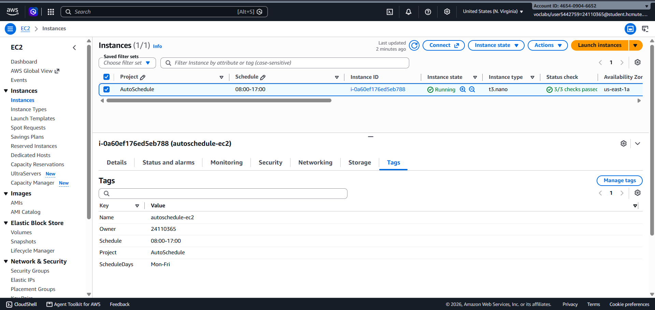
Hình 7: EC2 tab Tags của instance.
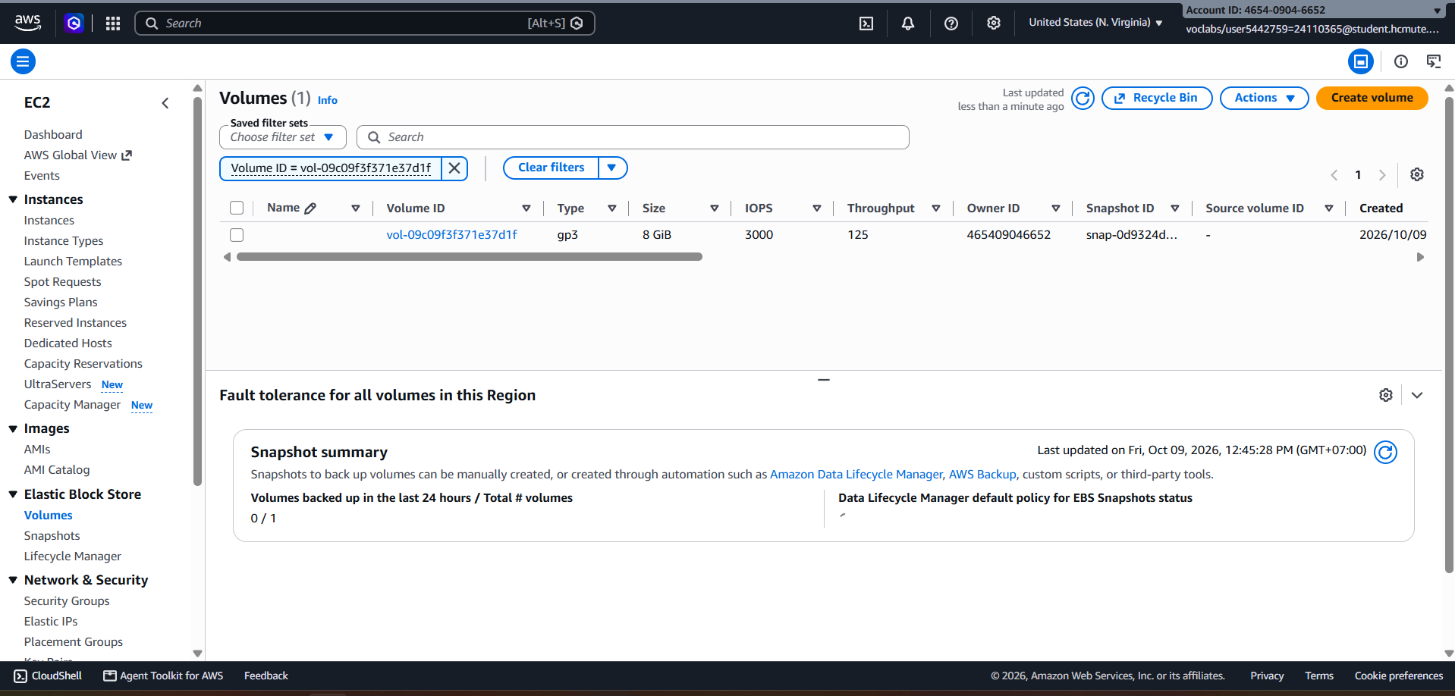Hình 8: EC2 tag của volume.
4.5. Tạo RDS MySQL mẫu
autoschedule-db, MySQL, db.t3.micro, gp3 20 GiB, Single-AZ, Public access = No, tắt automated backups, 4 tag như trên.
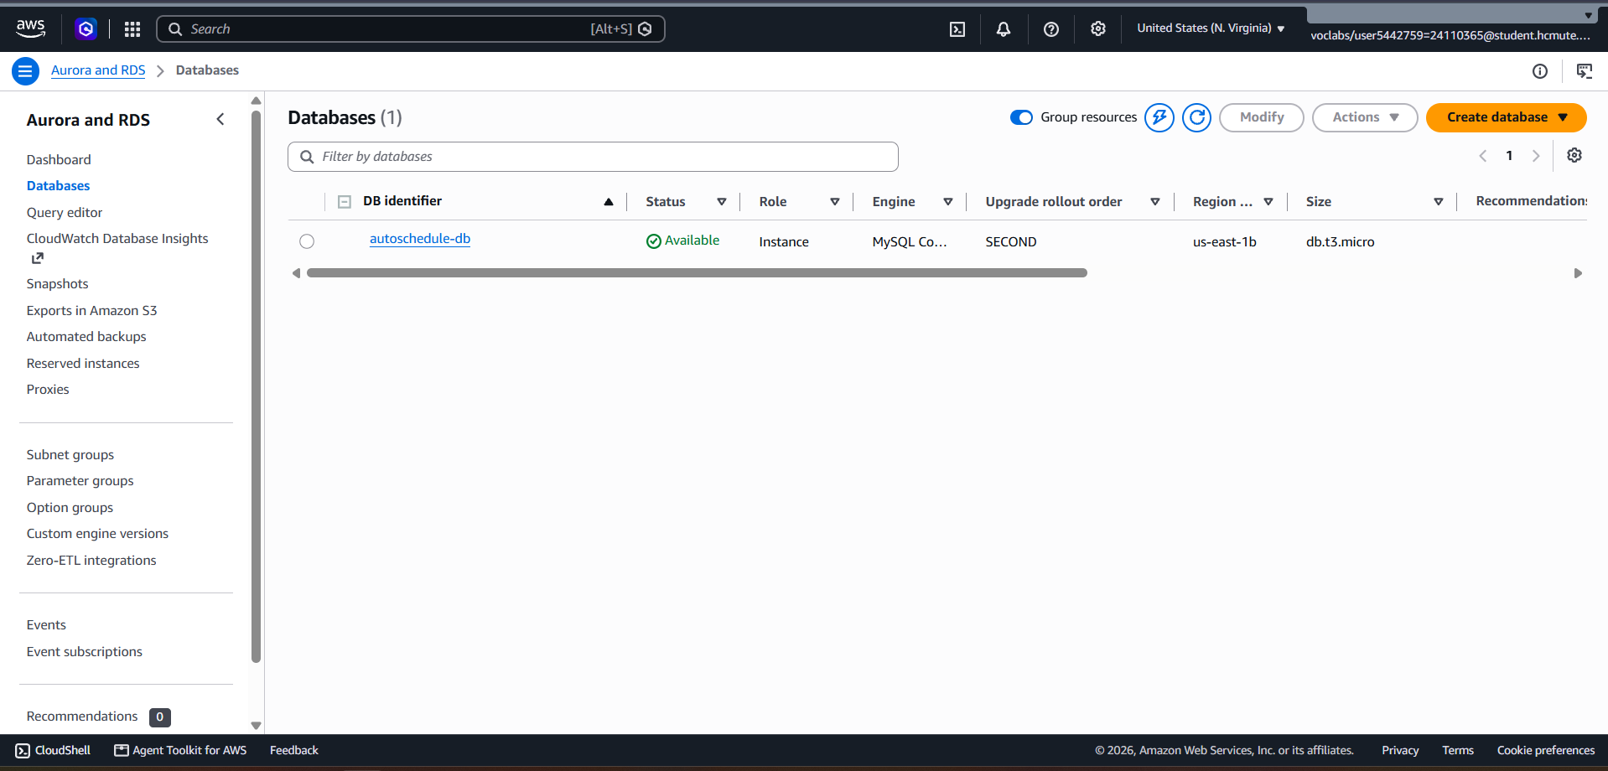
Hình 9: RDS trạng thái Available.
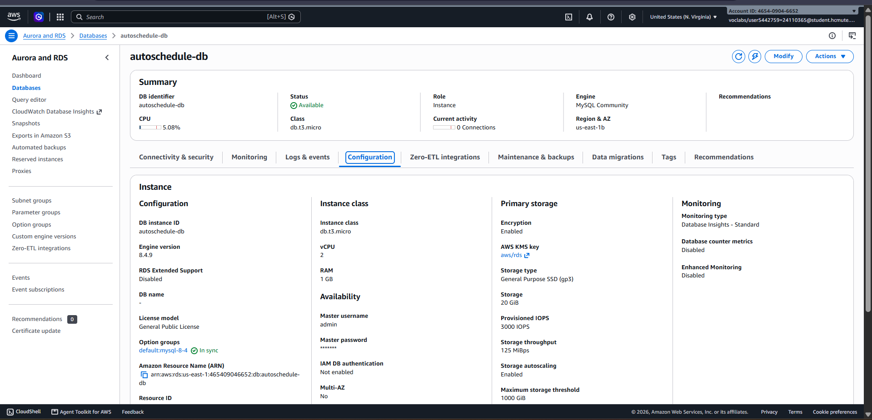
Hình 10: RDS Configuration (class, storage, Multi-AZ).
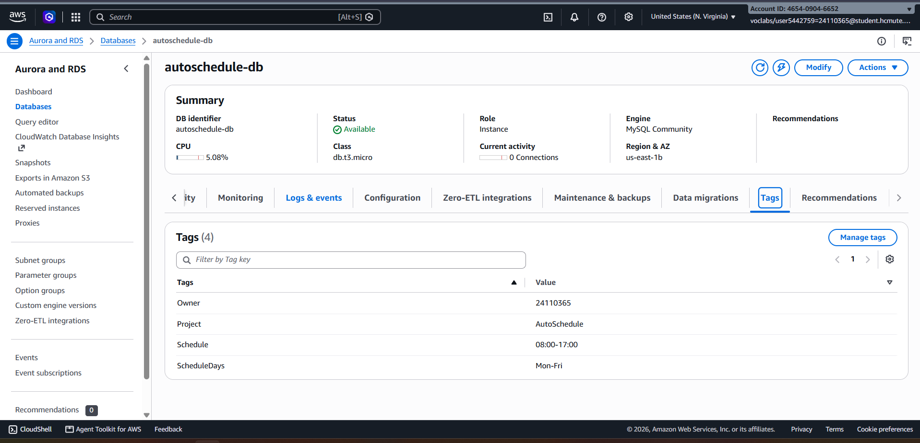
Hình 11: RDS tab Tags.
4.6. Tạo SageMaker Notebook mẫu
autoschedule-nb, ml.t3.medium, volume 5 GB, IAM role LabRole, 4 tag như trên.
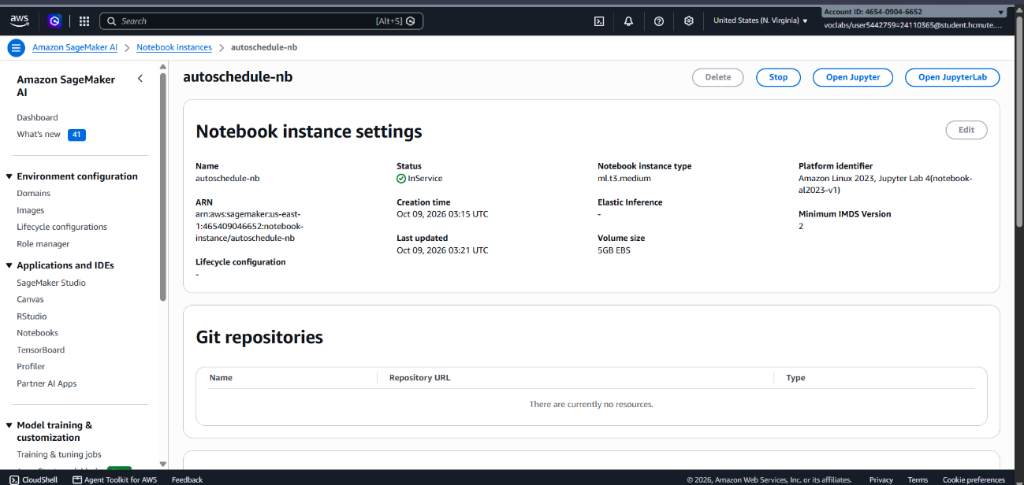
Hình 12: SageMaker trạng thái InService
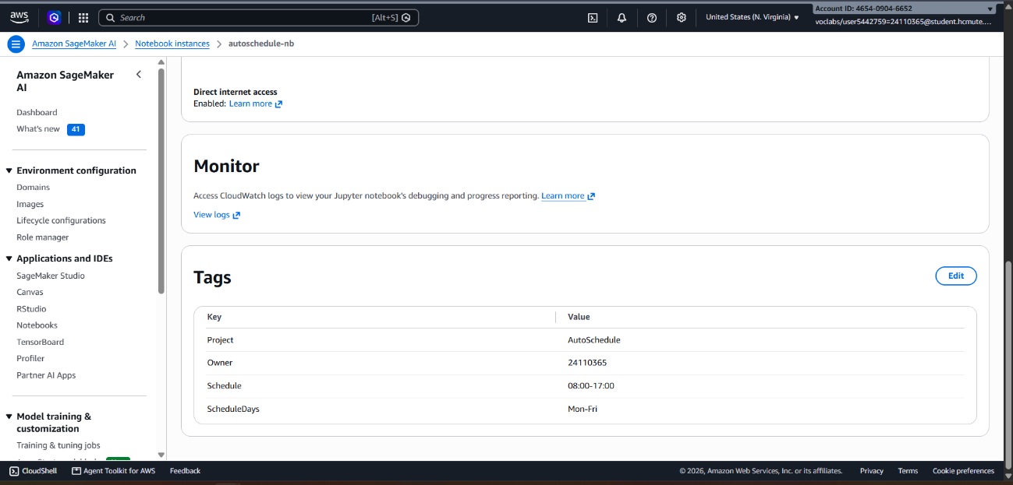
Hình 13: SageMaker phần Tags
4.7. Kiểm tra tài nguyên còn sót
EBS volume (chỉ còn volume 8 GiB của EC2), Snapshots, Elastic IPs:
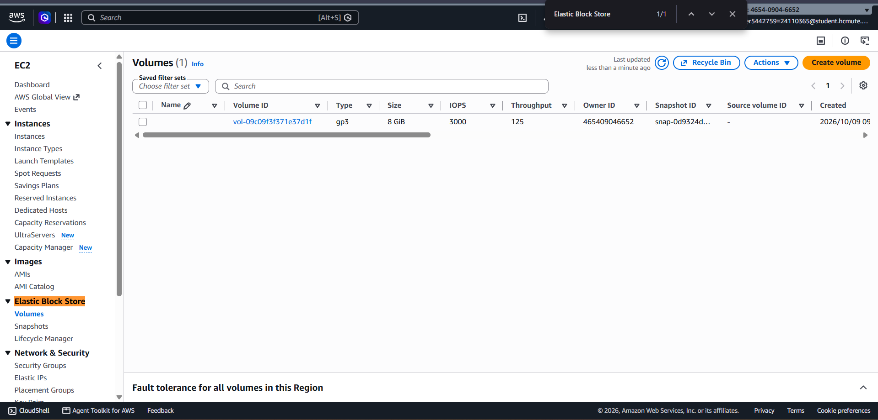
Hình 14: EC2/ Elastic Block Store/ Volumes
5. Kết quả đạt được
Tài nguyên | Tên | Cấu hình | Trạng thái | Tag
S3 | autoschedule-465409046652-us-east-1 | SSE-S3, Block Public Access | [Đạt] | Project, Owner
EC2 | autoschedule-ec2 | t3.nano, gp3 8 GiB | [Đạt] | đủ 4 tag
RDS | autoschedule-db | db.t3.micro, MySQL, 20 GiB gp3, private | [Đạt] | đủ 4 tag
SageMaker | autoschedule-nb | ml.t3.medium, 5 GB, LabRole | [Đạt] | đủ 4 tag
Sơ đồ kiến trúc AutoSchedule được trình bày ở Hình 1 và file SVG trong repository. Repository mã nguồn: https://github.com/nguyentrung01ute-ui/autoschedule.git.
6. Khó khăn và ghi chú
- RDS chỉ stop tạm thời, sau tối đa 7 ngày AWS tự bật lại, nên cần kiểm tra giữa tuần.
- Chu kỳ EventBridge 15 phút gây độ trễ tối đa 15 phút so với lịch.
Lỗi quyền AWS Resource Groups/Tag Editor: tài khoản Learner Lab bị explicit deny đối với resource-explorer:ListResourceTypes theo Service Control Policy. Vì vậy, nhóm kiểm tra tag trực tiếp tại từng dịch vụ (EC2, RDS, SageMaker) thay vì dùng Tag Editor. Đây là giới hạn quyền do môi trường lab quản lý, không phải lỗi cấu hình do nhóm tự sửa được.
7. Phân công và số giờ (theo tổng hợp nhóm; cần đồng bộ với worklog trên GitHub)
Thành viên | Công việc | Số giờ
Nguyễn Văn Trung | Repo Git, S3, EC2, tìm hiểu tài liệu | 8h30p
Nguyễn Văn Thi | Sơ đồ, RDS, SageMaker, tìm hiểu tài liệu | 8h20p

8. Kế hoạch Tuần 2
- Chạy unit test (pytest) và đọc, giải thích hàm tính lịch.
- Tạo SNS topic và xác nhận email.
- Triển khai và kiểm thử Lambda với tag Schedule, đổi tag để kiểm tra bật/tắt.
- Kiểm thử từng thành phần và ghi kết quả.

